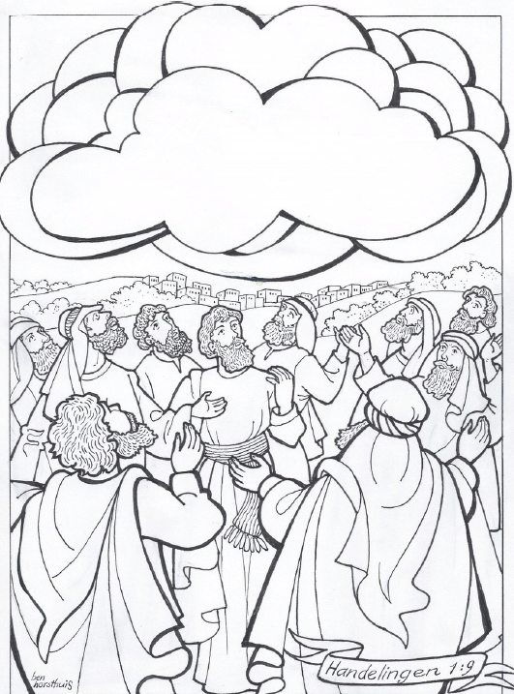

*En als Hij dit gezegd had, werd Hij opgenomen, daar zij het zagen, en een wolk nam Hem weg van hun ogen.*